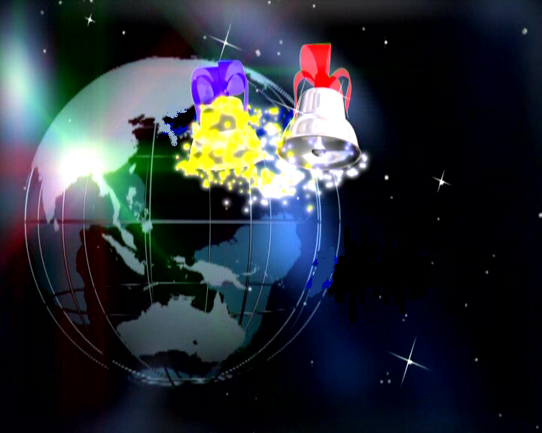
Магия числа
Число - как много в этом звуке
Для математики, друзья.
Но и в простой, обычной жизни
Без чисел нам никак нельзя
С числами идем по жизни,
Числа с нами навсегда.
Числа принесут победу,
И не отступим никогда!
Девиз команды:
Сегодня представляя нас
Мы поведаем рассказ
Математики пространство,
Многих чисел океан,
Правда в этом океане
Никогда не страшно нам.
Помним, выучив едва,
Сколько будет дважды два.
Чтоб решить задачей гору
Знайте теорему Пифагора.
Точные науки все мы знаем,
И многие другие уважаем.
Ведь чтобы , что-то создавать,
Нужно многое нам знать!
Смело смотрим мы вперед –
Нас всегда победа ждет!!!

Давайте ребята, вместе считать
Делить, умножать, прибавлять, вычитать.
Запомните все, что без точного счета,
Не сдвинется с места любая работа.
Считайте ребята, точнее считайте!
Хорошее дело смелей прибавляйте,
Плохие дела поскорей вычитайте,
Проиграв, не унывайте!

Запомните, соль истины такой:
Теория мертва без практики живой.
Да, есть уравнение в нашем журнале —
Один интеграл на другом интервале!
Тому, кто его хитроумно решит,
Во все академии доступ открыт,
И будет прославлен он средь поколений
Как лучший средь маленьких,
истинных гениев!

МОУ
школа № 55

